**附件：实验室仪器设备维修、借用备案网上操作流程**

登录安徽建筑大学官网信息门户，进入实验室与设备管理系统-仪器设备使用管理与数据上报平台。

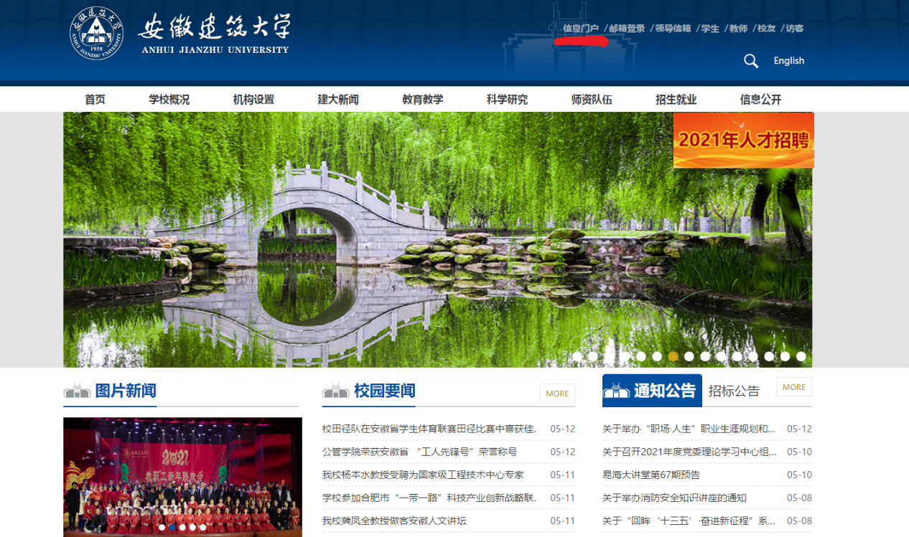

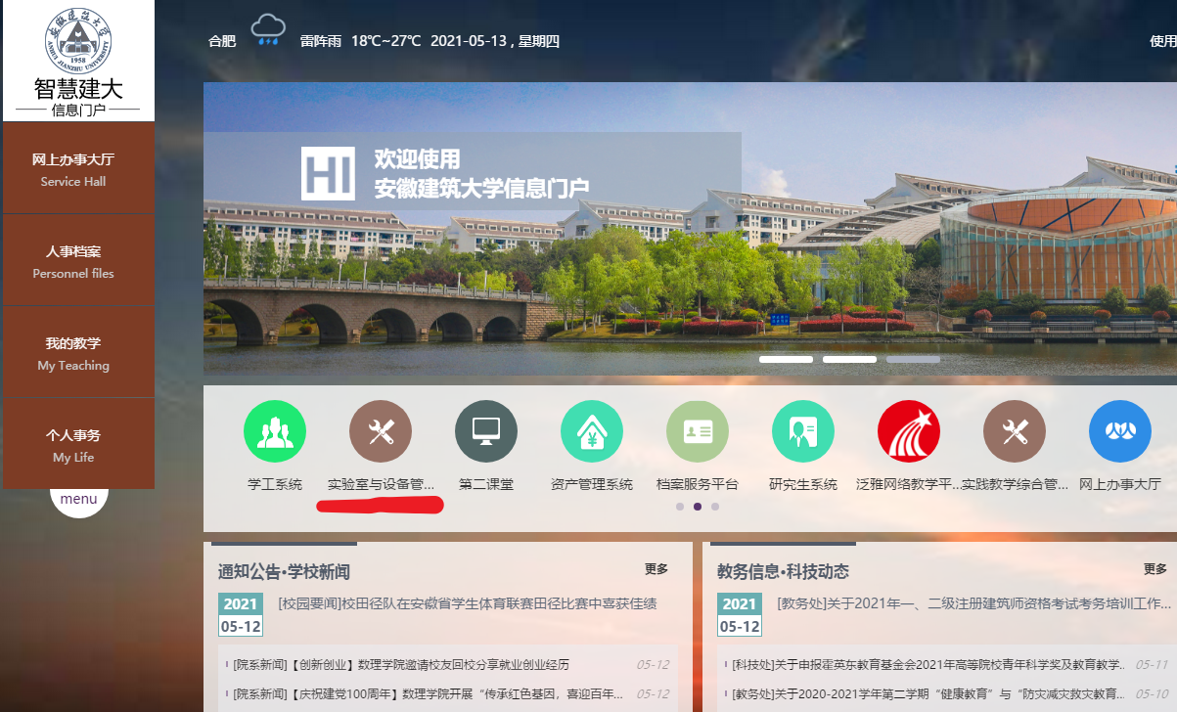

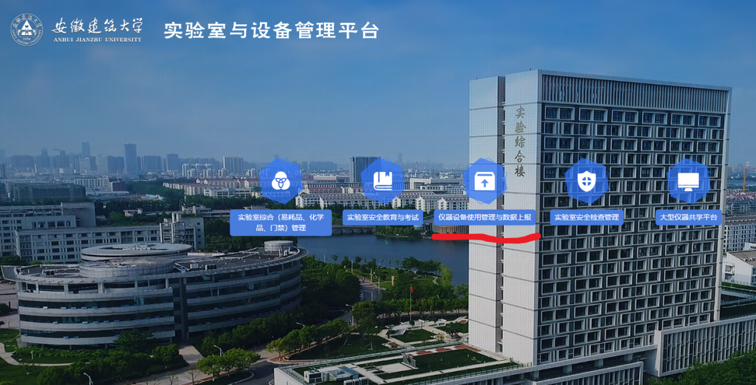

# 设备日常管理

## 设备维修

### 维修申请

填写维修申请单。（红色*标志的为必填项）

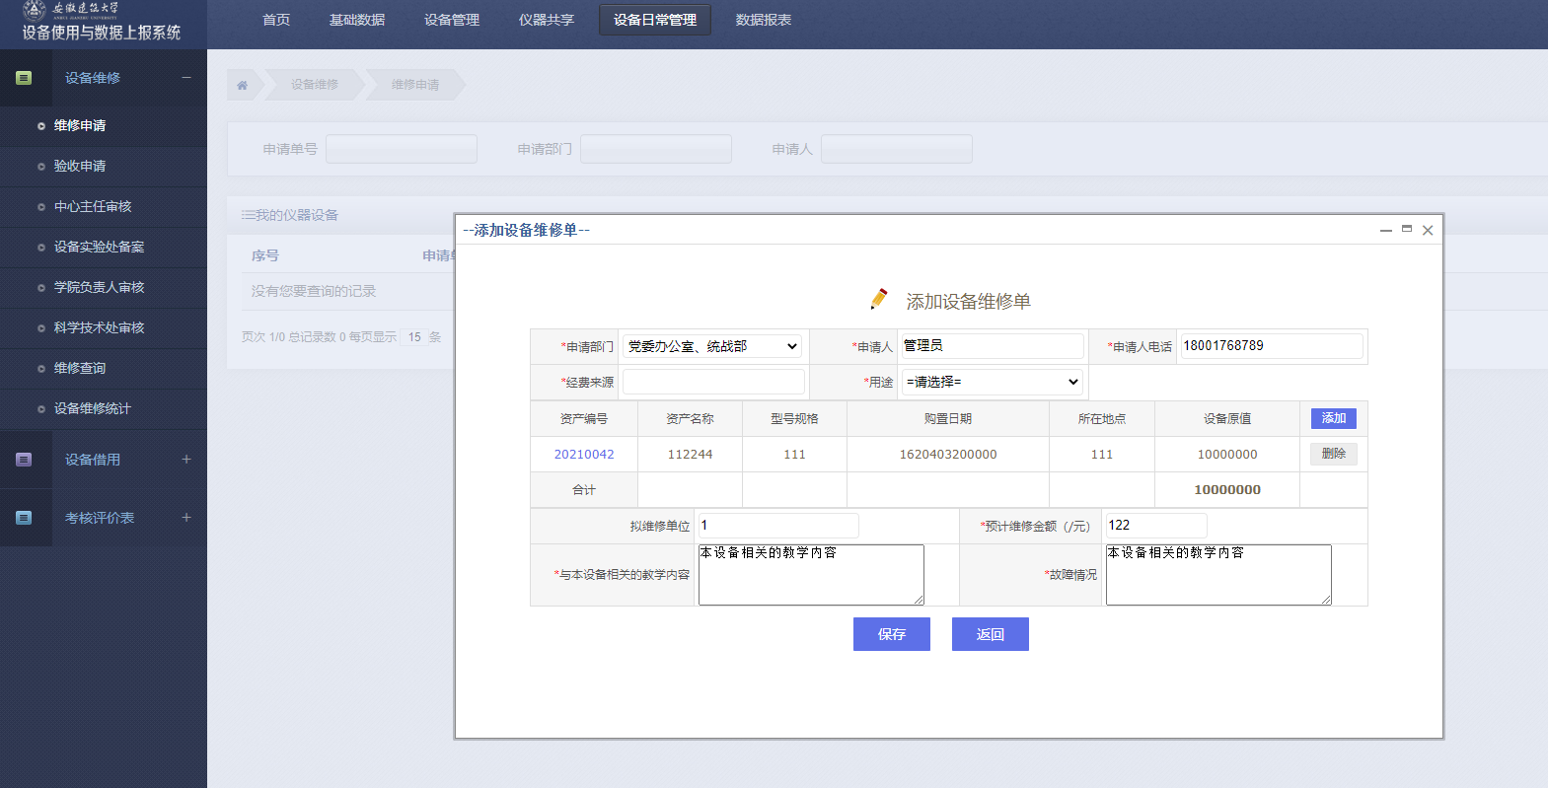

已经填写的申请单可修改和删除。

点击提交进入审批流程。

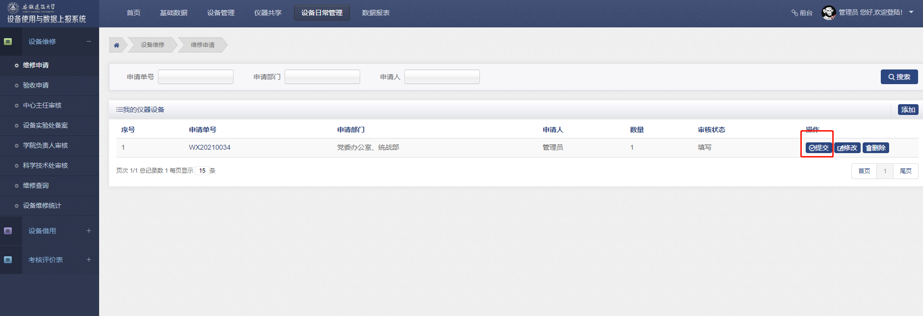

审批流程如下图所示：

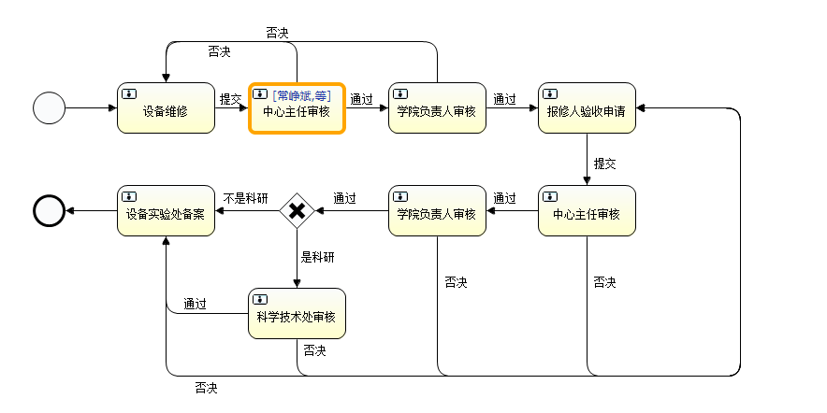

### 中心主任审核

拥有此菜单的人拥有中心主任审核权限。（设备维修审批通过后与报修人验收申请审批通过后会进入此流程）

维修：

点击办理：

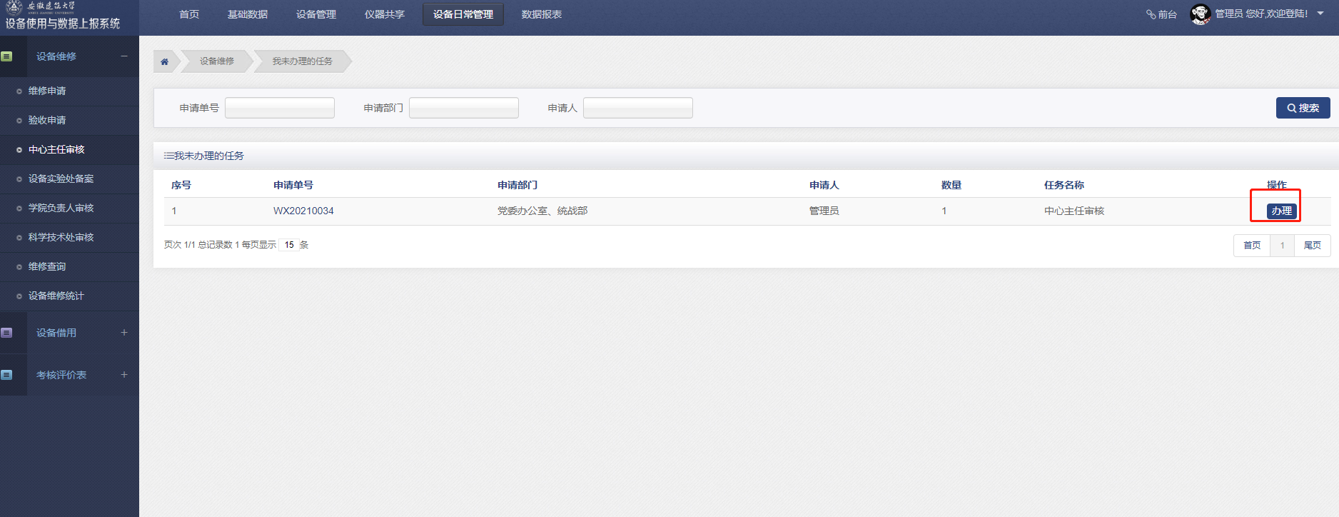

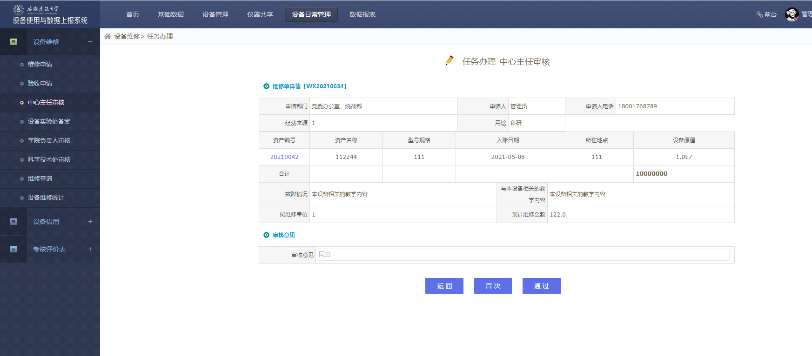

否决，流程进入维修申请，申请人进行修改。通过，进入下一个审批流程。

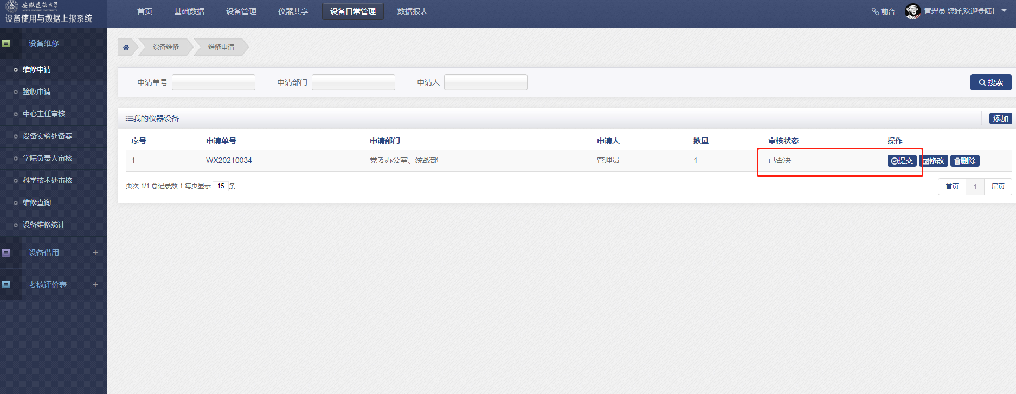

验收：（通过进入下个流程学院负责人审核，否决进入报修人验收申请流程）

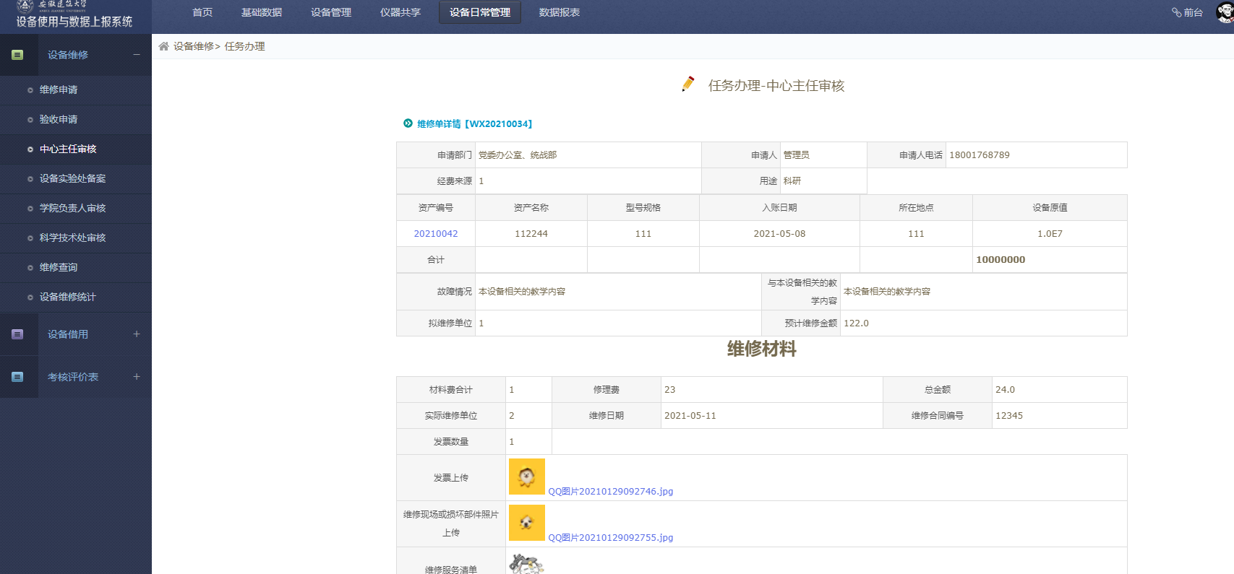

### 学院负责人审核

维修：

否决，报修人验收申请流程。通过，进入下一个审批流程。

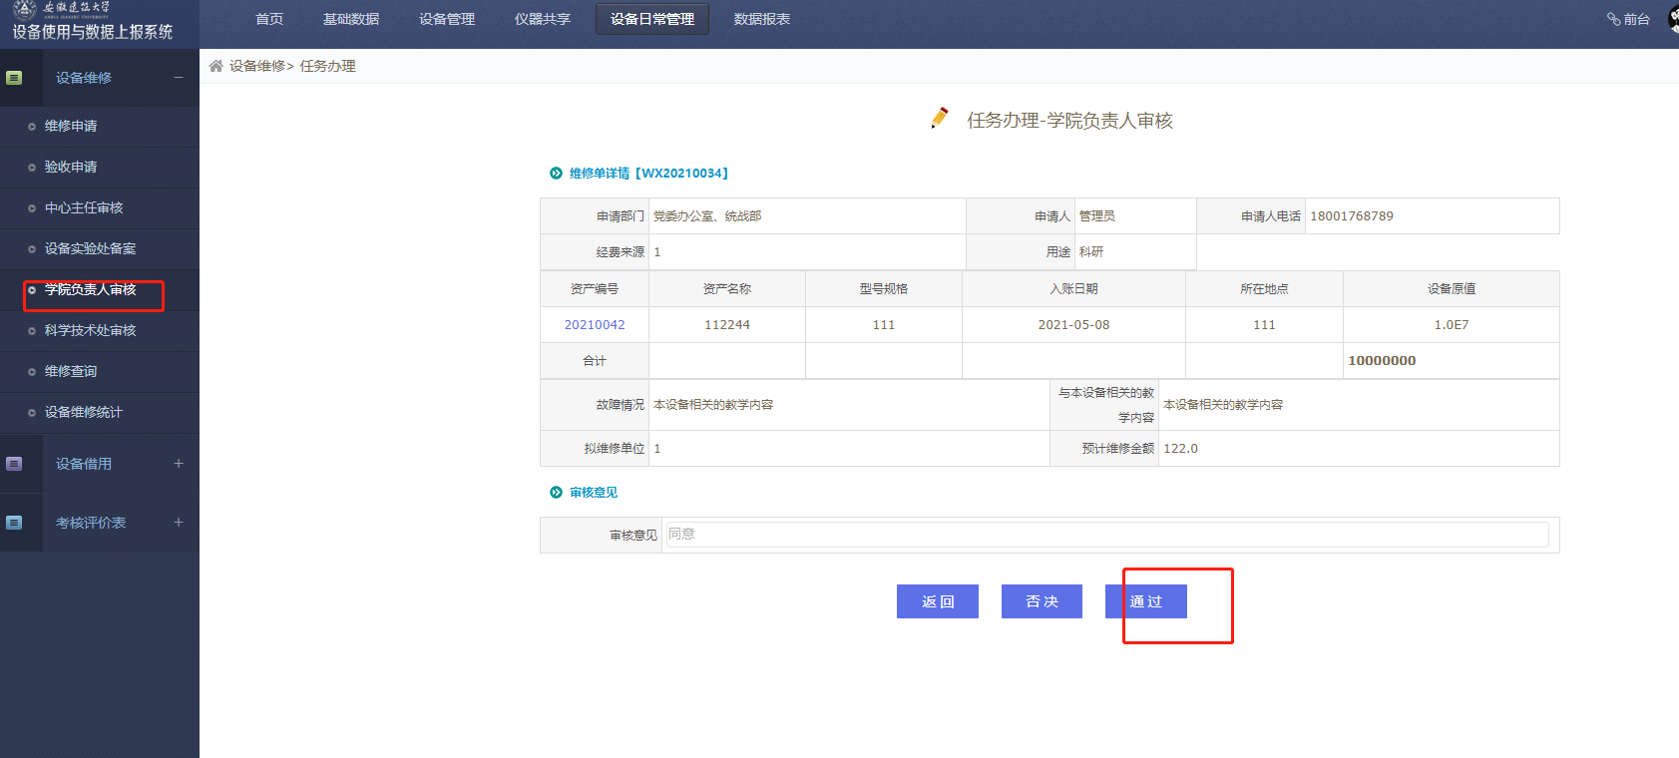

验收：否决，流程进入维修申请，申请人进行修改。通过，进入下一个审批流程。

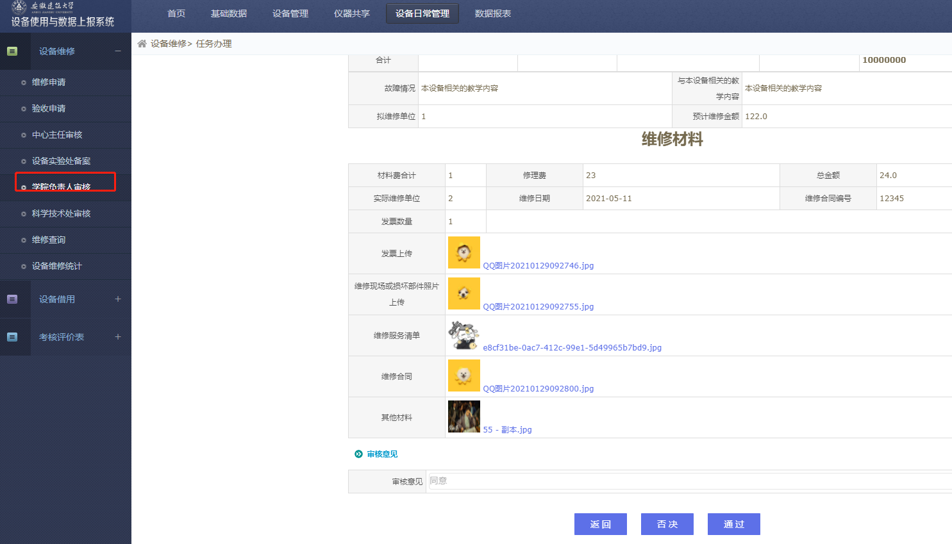

### 验收申请

中心主任审核后进入此流程。

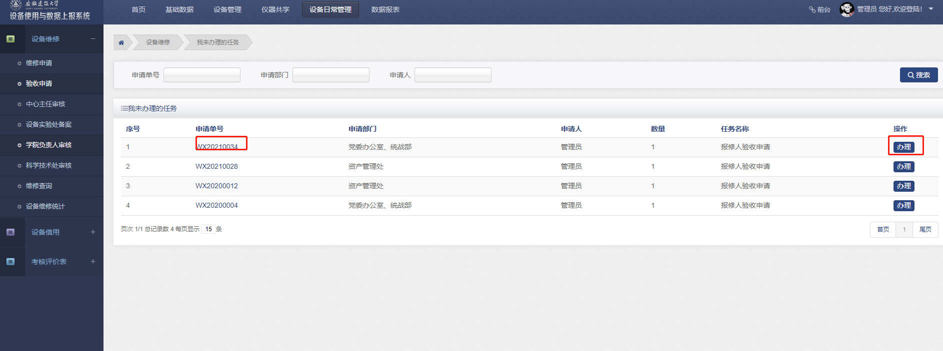

点击办理：（大于10000的验收就不用上传：维修合同编号和维修合同）

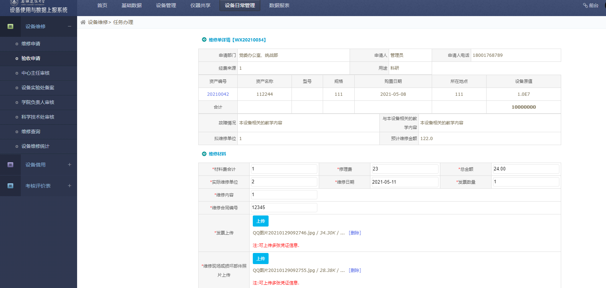

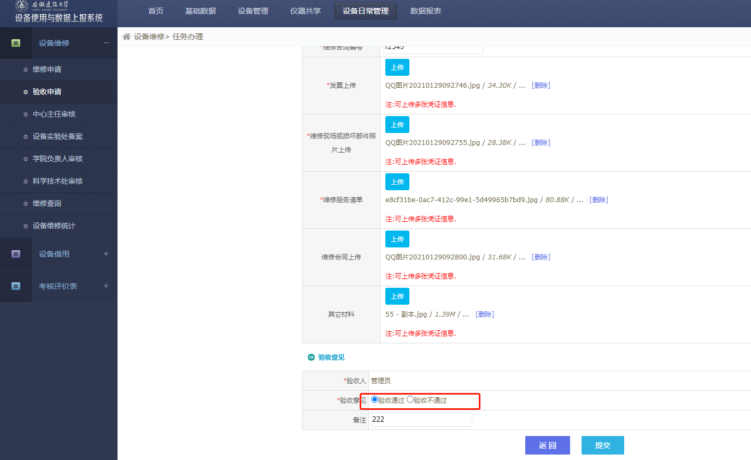

通过，则进入下个审批节点，否决，退回到验收申请。

### 科学技术处审核

（维修新增的时候，用途为科研的，会进入此流程进行审批，非科研，不进此流程）

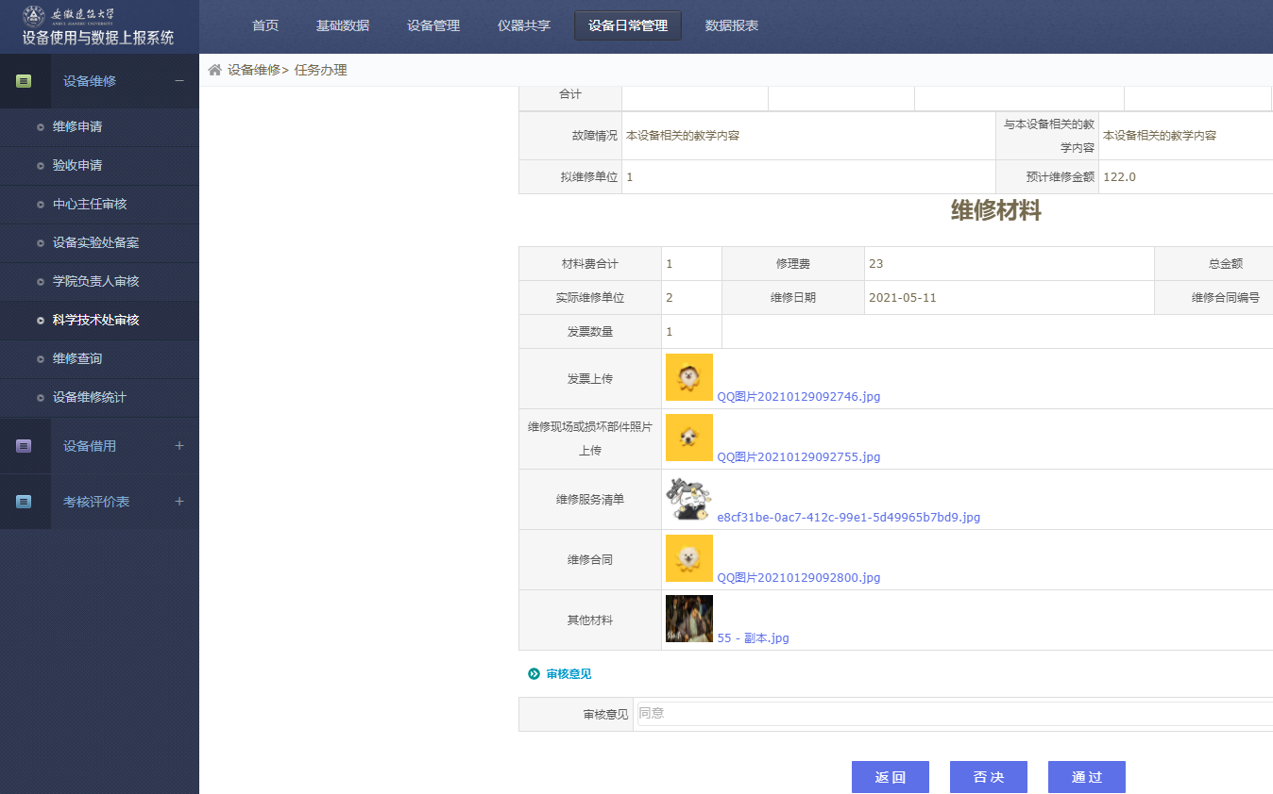

### 设备实验处审核

（此流程为最后一个审批流程，需填写备案内容，通过，流程审批结束，否决，进入验收申请流程）

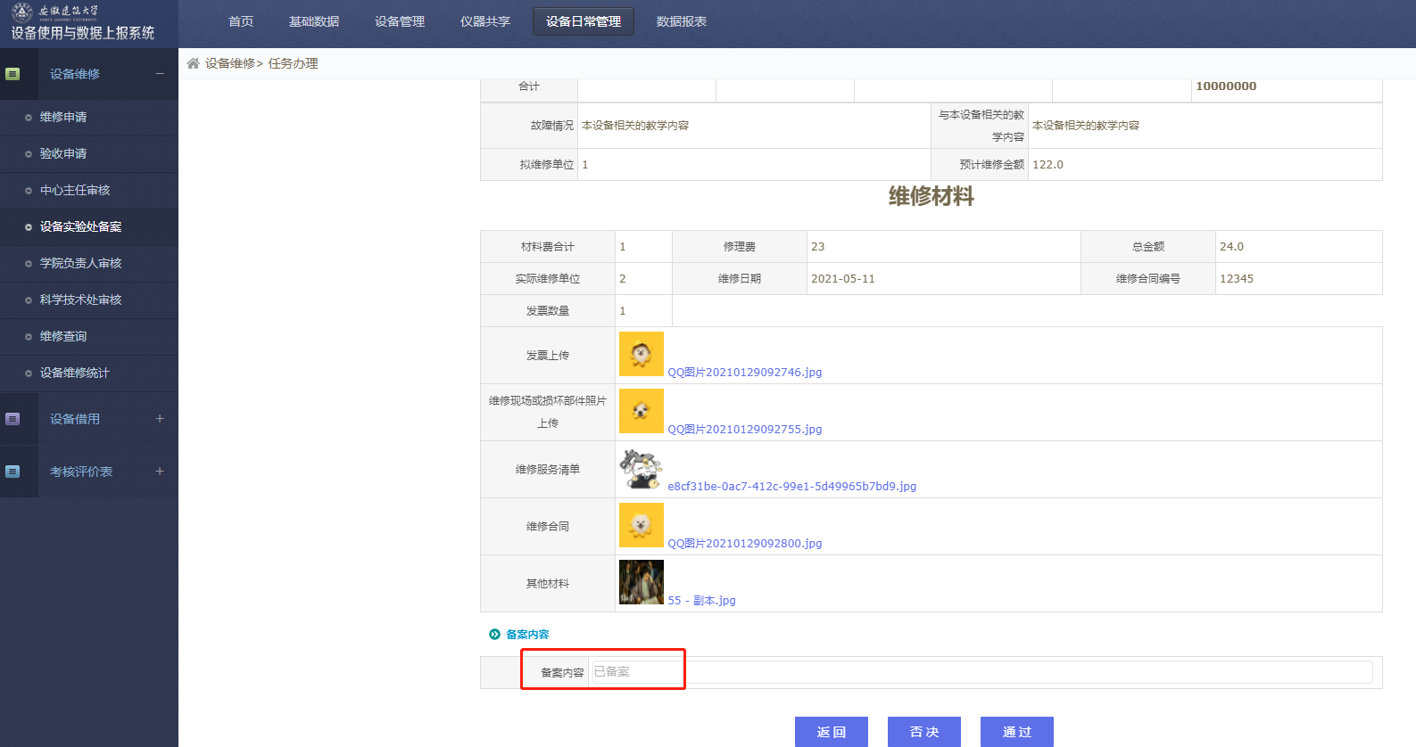

### 维修查询

查询维修单：

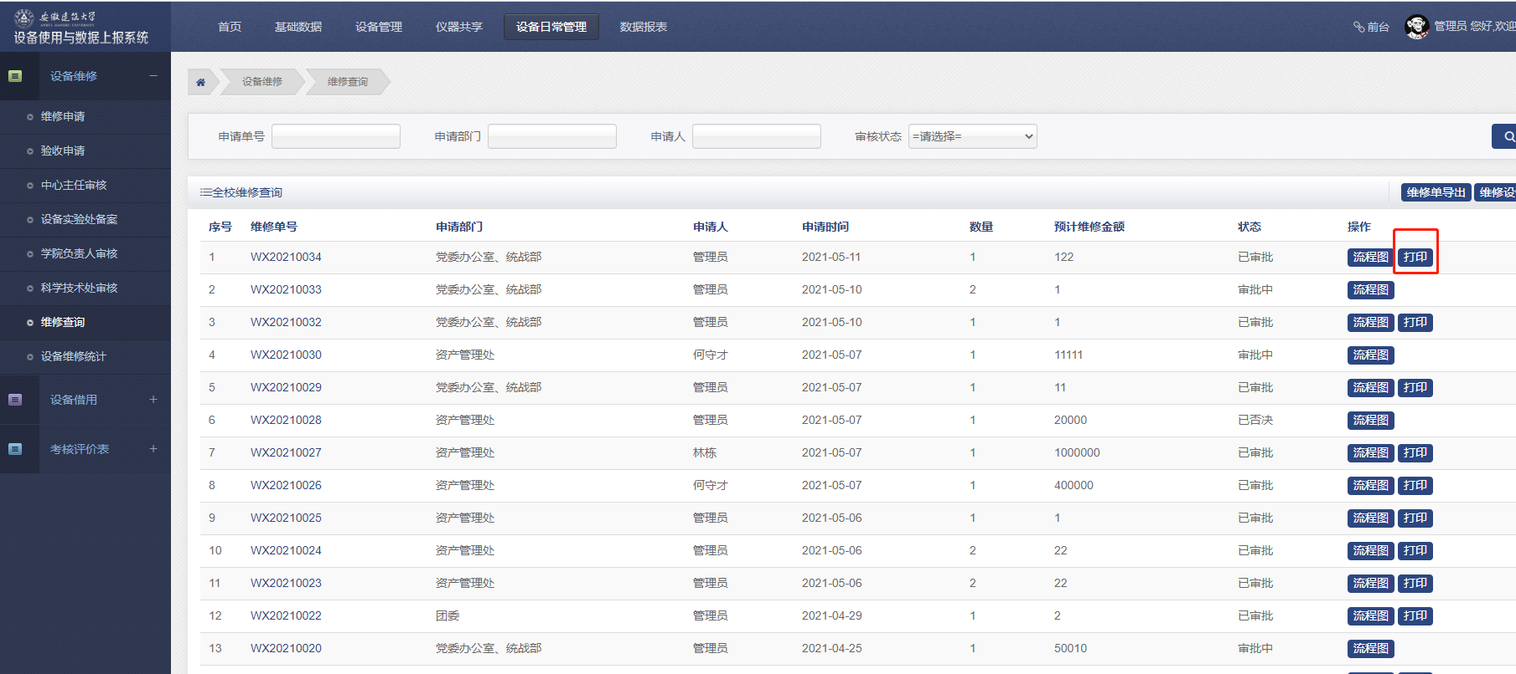

点击打印：

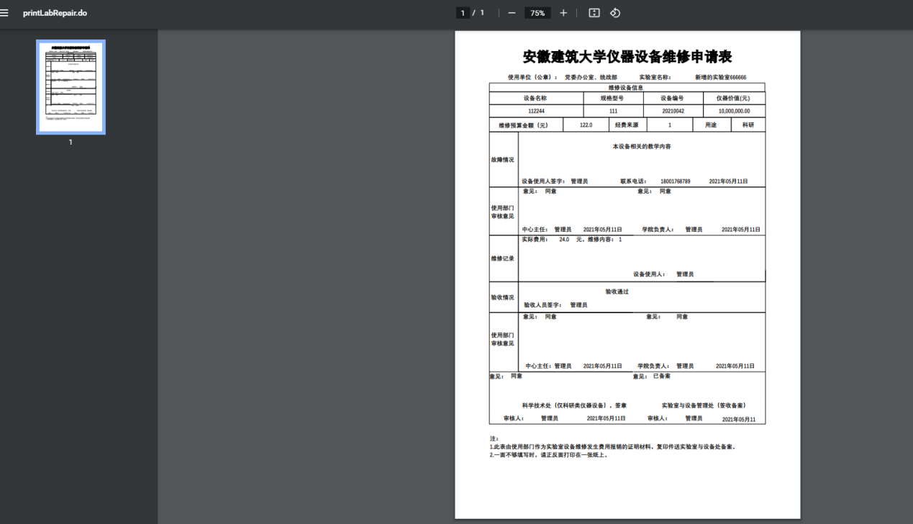

### 设备维修统计

维修统计查询：

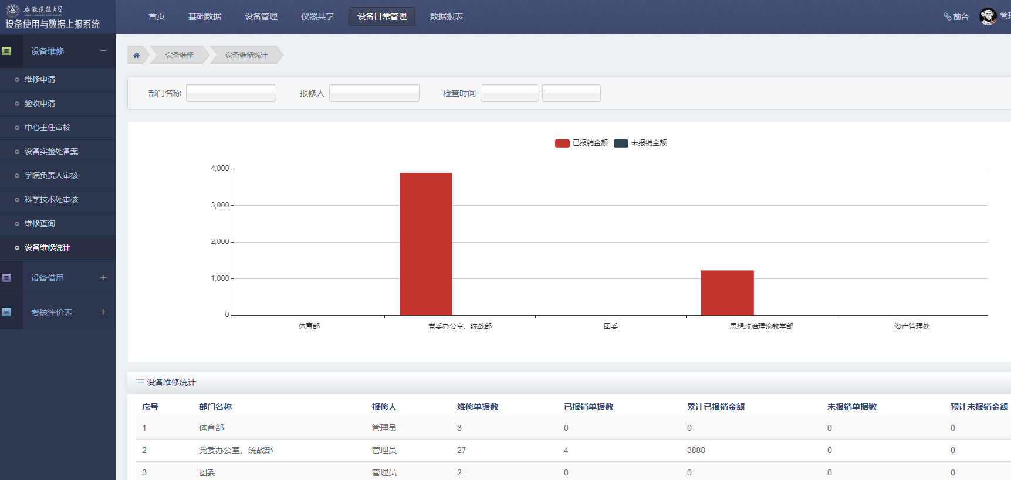

## 设备借用

### 设备借用申请

点击新增填写借用申请单：

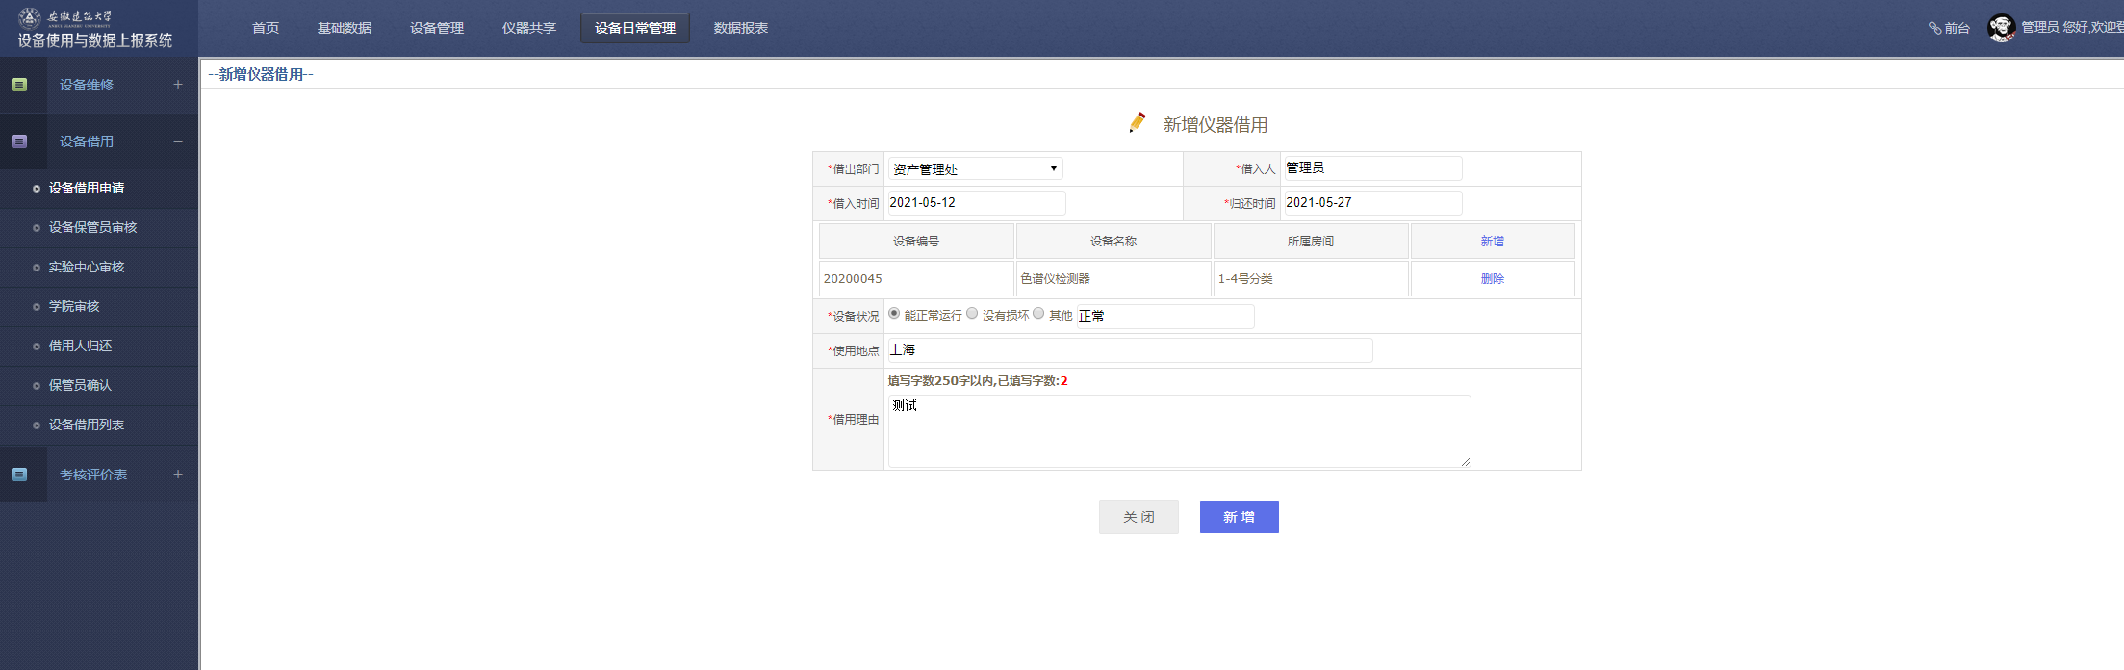

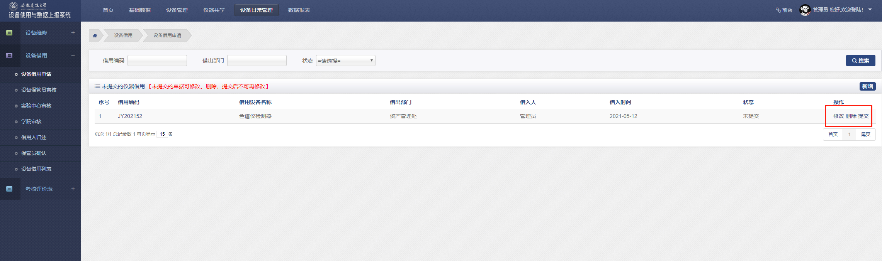

新增后可修改，可删除。点击提交进入审批流程。

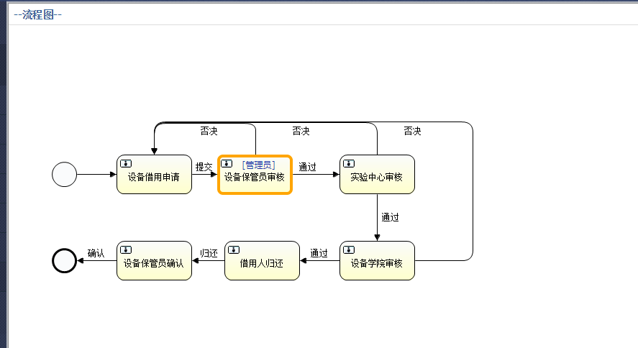

### 设备保管员审核

（提交借用的设备必须有保管员，若无，则无法进行设备保管员审核）

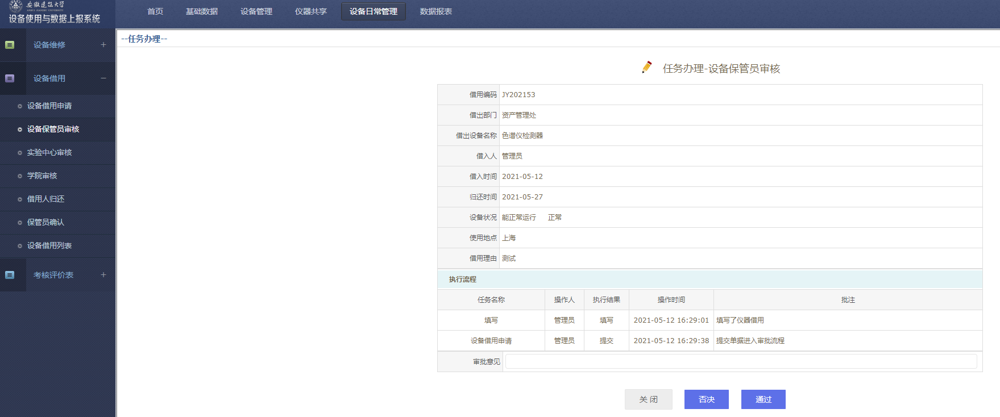

否决：（必须填写审批意见，退回申请界面）

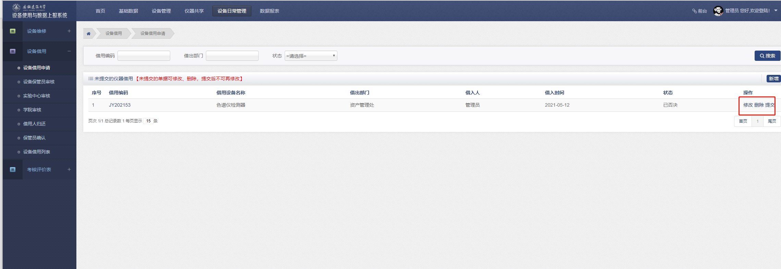

通过：（进入下个审批节点）

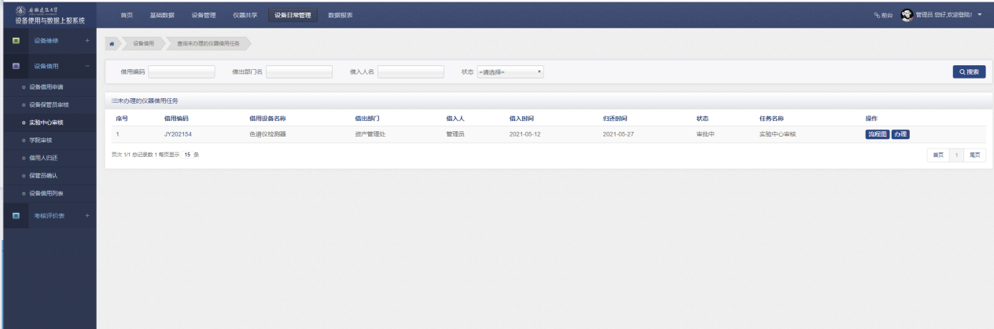

### 实验中心审核

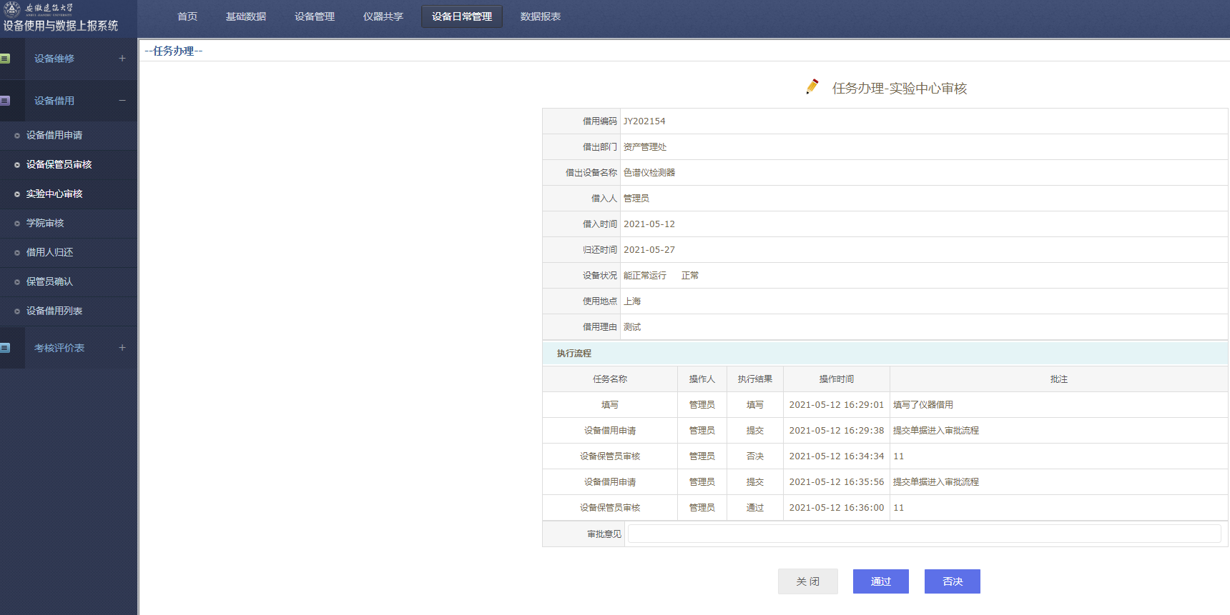

### 学院审核

设备学院审核。

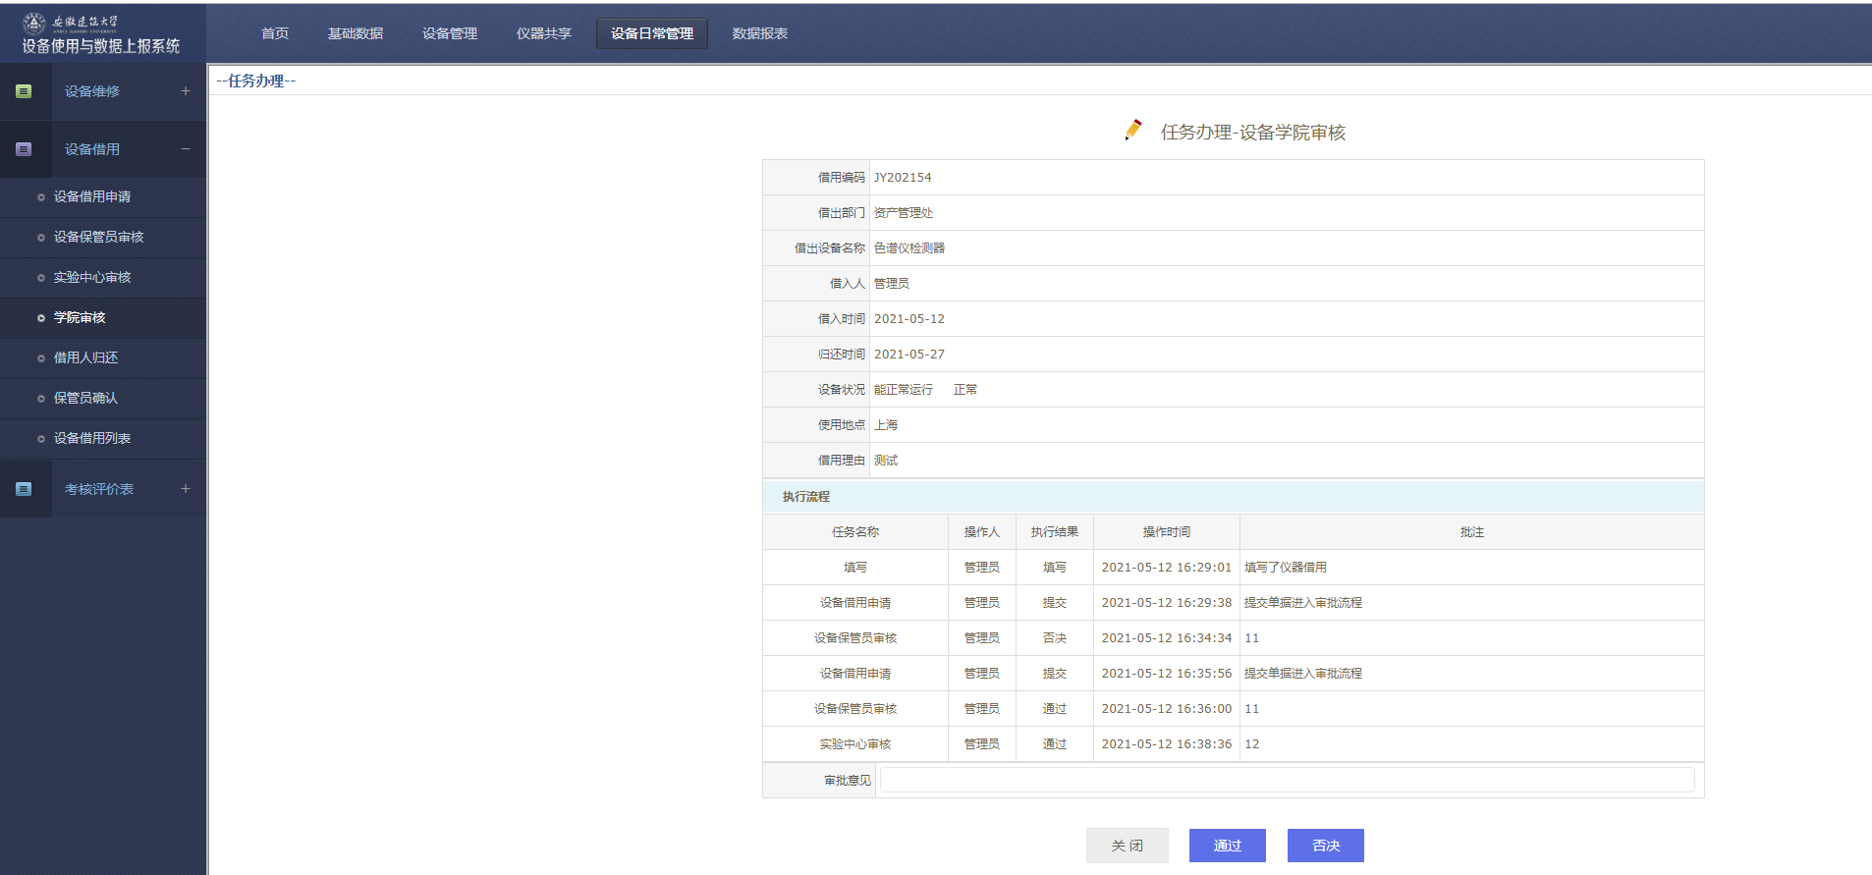

### 借用人归还

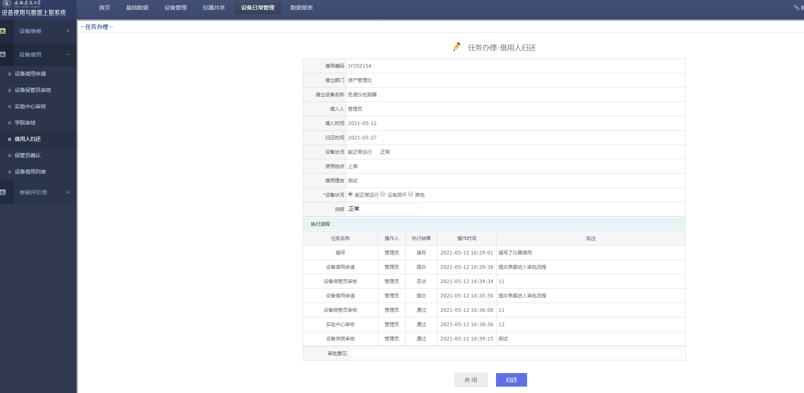

### 保管员确认

保管员确认，填写必填项，确认后，流程结束。

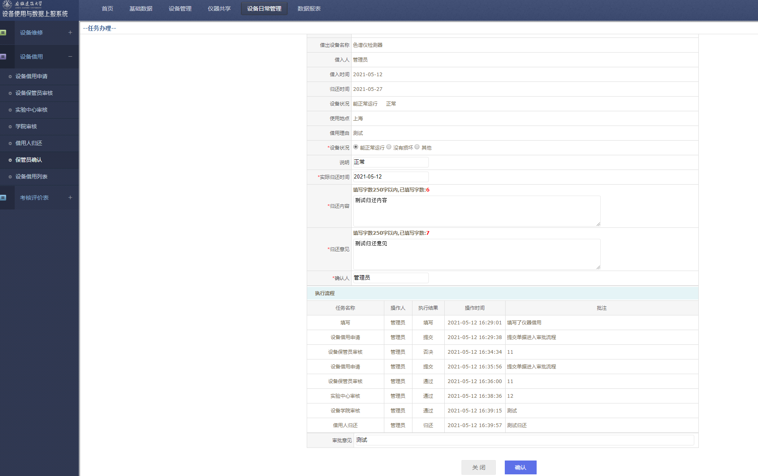

### 设备借用列表

查询归设备借用数据。

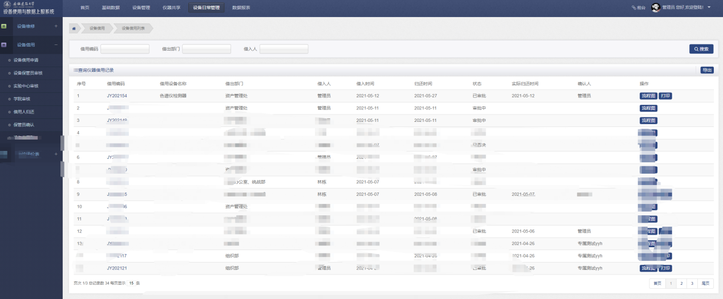

点击打印：

